Model obiegu węgla „Pandora”
Sylwester Macura

Wstęp
Celem laboratorium jest symulacja globalnego przepływu węgla w oparciu o model pandora. Głównym założeniem modelu jest podział świata na zbiorniki między którymi zachodzi wymiana węgla. Atmosferę oraz biosferę uważamy za jeden zbiornik jednorodny. Natomiast oceany dzielimy na 10 zbiorników. Dzielimy je ze względu na głębokość oraz położenie geograficzne.

Czas Rozbiegu
Pierwszym zadaniem jest określenie czasu po którym między zbiornikami węgla nie zachodzi wymiana. Założyliśmy że między zbiornikami nie zachodzi wymiana jeżeli we wszystkich rezerwuarach różnica między i-tym krokiem a i-10 krokiem jest bliska zeru.
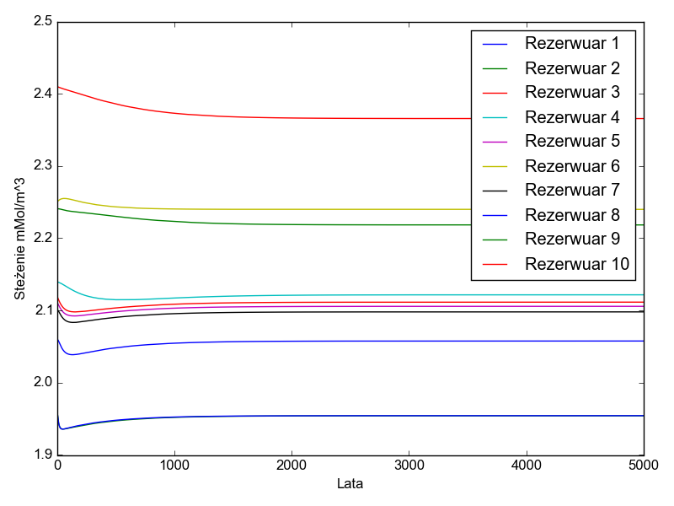Ilustracja 1: Czas rozbiegu modelu
Dla domyślnych danych wejściowych czas rozbiegu modelu wyniósł 1690 lat

Zaburzenie antropogeniczne
Kolejnym zadaniem jest symulacja wpływu człowieka na przepływ węgla w przyrodzie. Największy w tym udział miał okres rewolucji przemysłowej. W modelu za symulowano to w ten sposób, że gdy model się ustabilizował wprowadzono dodatkowy przyrost węgla w atmosferze na poziomie 8 GT\rok przez 200 lat.
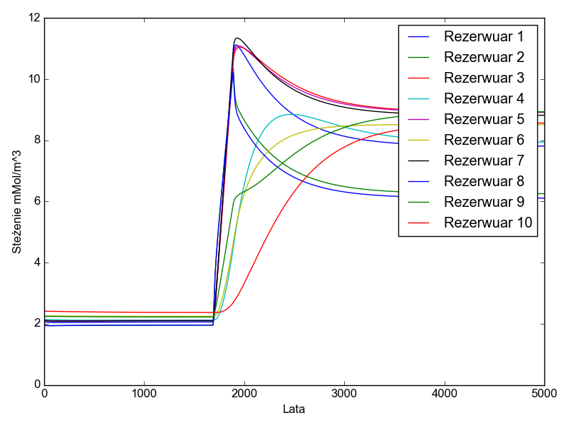Ilustracja 2: Zaburzenie Antropogeniczne

Niwelacja zaburzenia
Kolejnym zadanie było zaproponowanie sposobu niwelacji zaburzenia powstałego w wyniku rewolucji przemysłowej. Osiągnięto to poprzez wyciąganie węgla z rezerwuaru 2(północny i południowy Atlantyk na niskich szerokościach geograficznych ,rezerwuar powierzchniowy ) i 8 (południowa i północna cześć oceanu Indyjskiego i Spokojnego na niskich szerokościach geograficznych, rezerwuar powierzchniowy) na poziomie 0.5 GT\rok przez 200 lat
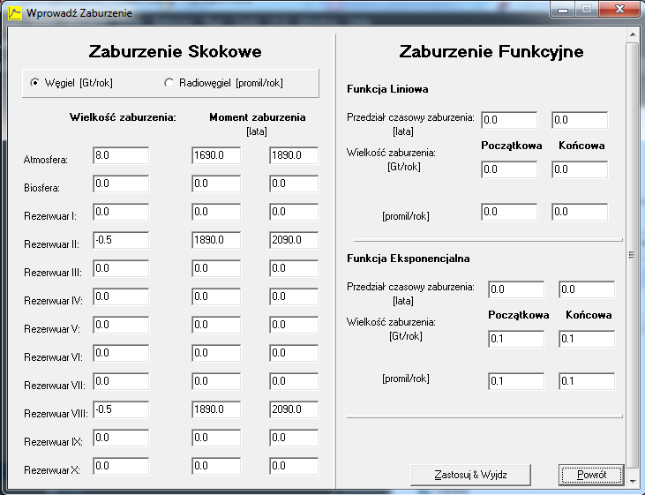Ilustracja 3: Niwelacja zaburzenia parametry

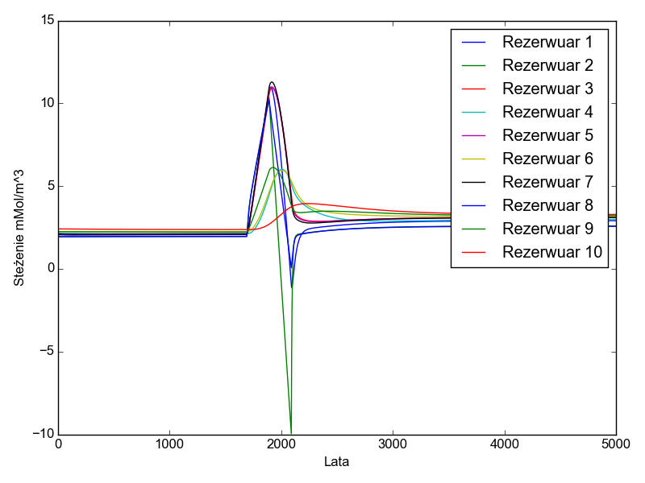Ilustracja 4: Niwelacja zaburzenia wykres
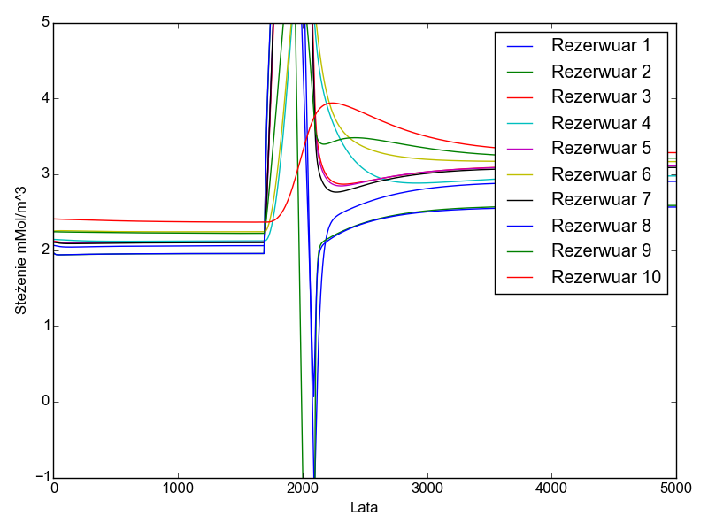Ilustracja 5: Niwelacja zaburzenia wykres zbliżenie

Wnioski
Jak widzimy model działa tak jak się tego spodziewaliśmy. Układ dąży do równowagi z czasem. Nawet gdy wprowadziłyśmy zaburzenia układ z czasem odzyskał równowagę na innym poziomie. Widzimy że między zbiornikami zachodzi wymiana węgla, wprowadzenie zaburzenia w jednym powoduje powstanie zaburzeń w pozostałych.

Kod
import numpy as np
import matplotlib
import matplotlib.pyplot as plt
matplotlib.rc('font', family='Arial')
for filename in ["cos", "cos2", "1"]:
tablica = []
with open(filename + '.txt') as fp:
for x in fp:
z = x.split(' ')
z = [g for g in z if g]
tablica.append(z)
tablica = np.array(tablica).astype(float)
print(tablica.shape)
rezerwuaryWodne = tablica[:, 1:11]
roznica = (rezerwuaryWodne[1::10, :] - rezerwuaryWodne[:-1:10, :]) ** 2.0
roznica = np.sum(roznica, axis=1)
for i, z in enumerate(roznica):
if (z == 0.0):
print(i * 10)
break
plt.ylim([-1.0, 5.0])
for i, rez in enumerate(rezerwuaryWodne.T):
plt.plot(rez, label='Rezerwuar {0}'.format(i + 1))
plt.xlabel('Lata')
plt.ylabel('Steżenie mMol/m^3')
plt.legend()
plt.tight_layout()
plt.savefig(filename + ".png")
plt.cla()
plt.clf()
Tekst 1: Kod programu

